GNEKNA  January to March 2025  Newsletter | 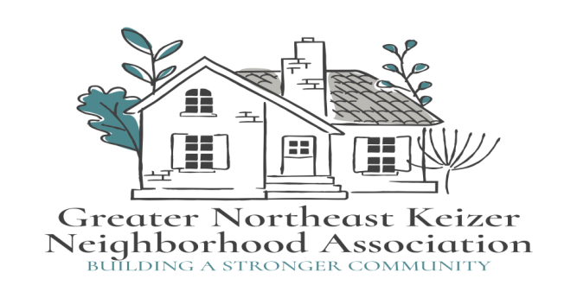  
Inside

This
Issue
 PG. 1 Community Partnerships
- PG. 2 resources and events
- PG. 3 NEIGHBORHOOD WATCH PROGRAM P
- PG KEIZER CITY MANAGER UPDATES CITY MANAGER ADAM BROWN REPORTS
If you want us to include your business please let us know!
Community | Community Partnership  The Greater Northeast Keizer Neighborhoods Association is looking for Community Members to join our Board we would like to add 4 new board members this year.  Liberty House is offering a set of online classes and Trainings for communities and families. Safety is our theme; Social Media Safety  for more information 971-599-5876  Thursday April 10,2025 6 pm to 7pm  Learn how the impact of social media and way to support healthier online use can help your families and keep your children safer!  Cell Phone use and Children Best Practices; Begins on Wednesday April 16th 2025 6pm to 7:30pm  Learn healthy phone habits for our families!  Marion and Polk Early Learning Hub  Marion and Polk Early Learning Hub offers a number of resources for families. From car seat clinics to parent education and more.  Safe at Home; The safe at home program strives to support families working with ODHS child welfare agency in Marion County. They partner with volunteers who monitor in home child safety for children and families who are transitioning from foster care to joining their families in reunification. For more information; crodriguez@ealrylearninghub.org  Keizer Community Library  Keizer Library can help you connect with the Dolly Parton Imagination Library. They can sign you up for this and share more information and they offer a lot of information to support early learning and reading activities. For more information for activities is info@keizerlibrary.org  Monday and Tuesday 1-7; Wednesday, 11-5; Thursday, Friday 1-5  Saturday 11-3  Keizer Community Civic Center Cleanup 15th annual  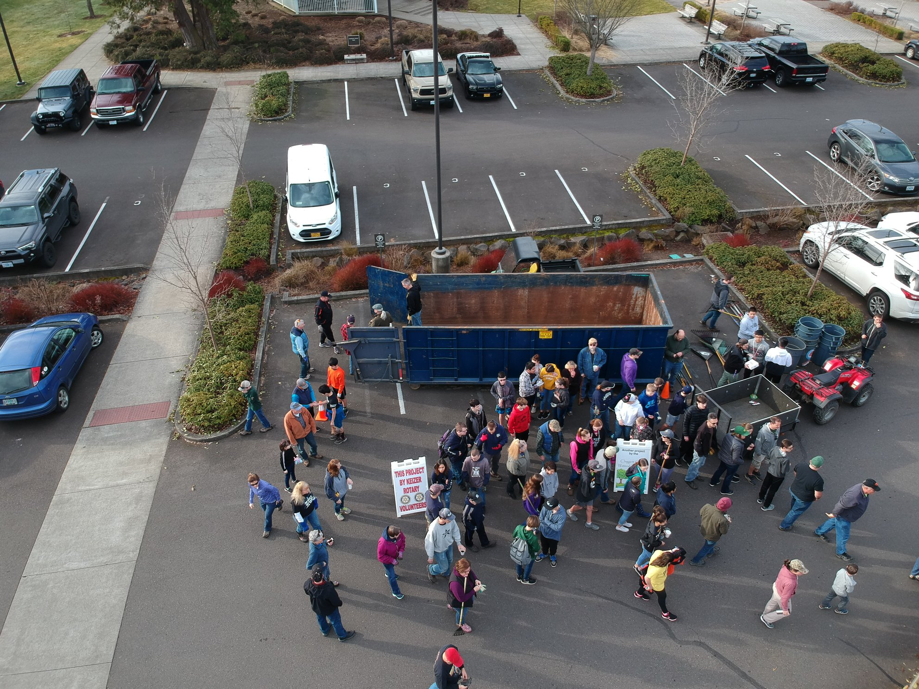  Saturday 15th 2025 9am to 12:00pm 930 Chemawa rd. Ne  We need 150+ volunteers. Many hands will make the work shorter. Picking up trees, grasses, shrubs and trimmings, removing weeds and dumping collected materials into a drop box. Items we have on hand and if you have you may bring your own; Wheel barrels, plastic cans, rakes, gloves, tarps, weed pullers and more.  Dress for the weather long pants and bring gloves if you have some. All the activities are outside and bathrooms are available on site.  Snack and water will be provided by Claggett Creek watershed and Keizer Rotary which are the event host.  City Hall; 930 Chemawa Rd NE  Keizer, OR 97303 Phone (503) 390-3700


Community Safety

Neighborhood Watch Program
Neighborhood Crime Prevention: A Joint Responsibility
The prevention of crime particularly crime involving residential neighborhoods is a responsibility that must be shared equally by law enforcement and private citizens. The fact is, the impact on crime prevention by law enforcement alone is minimal when compared with the power of private citizens working with law enforcement and with each other.
Block Captain; Assists the chairperson in passing information to and from the residents on their block. Keep in touch with the chairperson.
We are looking for people who are willing to take on this roll and help keep our communities safer. It is our goal to have one on each street to help look out for our neighbors, and provide support for the Neighborhood Association and for the community’s safety. We ask for you to attend the meeting the 1st Tuesday of each month to share how it is going and if we can provide additional support for the work you are doing.
keizerneighborhoodwatch1@gmail.com
We have zoom meetings available but would need to know at least 3 weeks ahead to make sure this is set up and ready for you to be able to attend. 971-701-3008
Keizer Parks Getting Security Cameras the Keizer City Council has approved the installation of security cameras in city parks. According to Keizer Parks and Facilities Division Manager, Robert Johnson, the locations in West Keizer which will be getting cameras are Willamette Manor Park and Keizer Rapids Park. A camera will be positioned at the main entry of Willamette Manor Park. Keizer Rapids Park will be getting three cameras installed in three locations, with more possible in the future. Installation of the cameras is expected to be completed by August 30. Other parks within Keizer getting cameras are Claggett Creek Park, Bob Newton Park, the Carlson Skate Park, and the Keizer Little League Park.
Update; Camera’s are installed and working great. They have been able to help solve crime already and communities are feeling safer.

Planning: Shared with our Feb Meeting  We received an application for a 2-lot partition on Crater Ave that is looking to develop the lots  with middle housing products.  The Subdivision Mylar was signed for a Partition on Willow Lake Rd. This project also went  through the Comprehensive Plan/Zone Change process and plans to develop with a small multifamily housing project.  Code Enforcement continues to stay over-busy responding to complaints and working toward  compliance on all kinds of livability related issues.  Staff attended the Greater Northeast Keizer Neighborhood Association (GNEKNA) and shared about various Planning projects and services the Planning Department provides. The City’s consultant (who is helping us with our walkable design standards audit and code amendments) met with some representatives of the Neighborhood Associations Thursday to provide information and received feedback on the project.  Parks update;  Bob Newton Park is getting ready for updates from ADA access, to playground equipment and new rubber surface. Looking for feedback on if you want to add Pickleball courts and keep the tennis courts or would you like to have one or the other both is an option.  The work will be done in Spring and summer of 2025 so please email with ideas and concerns of what you would like to see at our park. This one serves the Greater Gubser neighborhood Association as well as our families.  nekna2022@gmail.com  Robert Johnson is the lead Park and facilities manager 503-856-3569 | Keizer City Manager updates City Manager Adam Brown Reports;  Long Range Planning Task Force –The Long-Range Planning Task Force Meeting has been moved from February 24th to March 10th. There will be Council Goal setting during a City Council Work Session on February 24th. Turf Field Operations – Public Works Director Bill Lawyer met with the Keizer Community Fields while I was gone and shared with me the last items for clarification in the agreement. I worked with City Attorney Lindsay to get the points of clarification to him and he was able to kick out another draft. I am hopeful we will be able to put this on the City Council agenda on February 18th. It depends if they accept our edits.  Turf Field Funding – While I was on the call about the federal executive orders, I asked Brandon Jordan from Congresswoman Salinas’ office about our appropriation of $250,000 for the phase III turf complex funding. That allocation is in the budget that has not yet passed. If the budget gets passed after the continuing resolution expires in March our funding may or may not be included.  Gold Star Grant – I submitted the grant application for the Gold Star Memorial. The funds for the grant, if we are successful, will not be available until July 1. I did have a conversation with Mark Caillier, who is helping with volunteer efforts with the Gold Star Memorial, and I felt much better hearing that he believed we could get a lot of the services and some materials donated.  Comcast – Renewal is up for Comcast, which is interesting because we have to make the decision to extend it two years before it expires. If we decide to extend the franchise for five more years, then we will re-address it five years from now, which is two-years before the next extension. Confused yet? Anyway, to extend it, we have to put it on a City Council agenda and invite any comment.

.

Proposed Amendments to the SKATS FFY 2024-2029 Transportation Improvement Program
project key # 20741Verda Ln: Dearborn Av to Ascot Lane (Keizer)

The following amendments to the SKATS federal fiscal year (FFY) 2024-2029 Transportation Improvement Program (TIP) are available for public review and comment:

Amendment 25-5: Add $4,648,904.74 ($2,945,540.28 federal, $1,703,364.46 local) to the construction phase of project key # 20741Verda Ln: Dearborn Av to Ascot Lane (Keizer). The purpose of this project is to design and construct a complete street with bicycle lanes and sidewalks along a nearly three-quarter mile stretch of Verda Lane and realign the intersection with Claxter Road.

For additional information visit the SKATS webpage: https://www.mwvcog.org/transportation/page/comment-amendments-skats-ffy-2024-29-tip-7

To submit comments contact Steve Dobrinich at sdobrinich@mwvcog.org.

The public comment period for these amendments will be open until noon Tuesday, February 25, 2025

[Cite your source here.]

Defensible Space Makes a difference;1. Keep grass and shrubs 4 inches from your home. 2. Make sure the driveway is accessible for First responders. 3. Keep yard debris cleaned up. 4. Keep siding and skirting in good repairs. 5. Remove Flammable plants, and materials to 5 ft from your home.6. Trees should be about 10 ft away from your home to prevent roots growing into pipes and causing damages to your yard and home.

2024-2025 "If I Were Mayor..." Student Contest is Now Open!

The City of Keizer is excited to announce the launch of the 2024-2025 "If I Were Mayor..." Student Contest! This is a wonderful opportunity for students to share their creative ideas on how they would improve their city. We encourage teachers to engage their students in this meaningful contest.
Important Dates:
- Submissions Due: March 21, 2025
- Winners Announced: April 7, 2025, during the Keizer City Council meeting
Categories:
- Elementary School (Grades 4-5): Poster Contest
Submit a photo of your poster (PNG, JPEG, or PDF).
- Middle School (Grades 6-8): Essay Contest
Submit your essay in Word, PDF, PowerPoint, or online essay format.
- High School (Grades 9-12): Digital Media Presentation
Submit your video in MP4 or online video format.
Statewide Competition: The winning student from each category in the City of Keizer contest will be eligible for the statewide competition!
- 1st place statewide winners in each category will receive a $500 prize and be honored at the OMA Summer Conference awards luncheon in Baker City, August 14-16, 2025.
- 2nd and 3rd place winners will receive $300 and $100, respectively, and be presented their prizes at local city events.
How to Submit:
- Send your entries to Mayor Cathy Clark at clarkc@keizeror.gov by the March 21st deadline.
We look forward to seeing the incredible ideas from students as they imagine what Keizer could be like under their leadership!
For questions or more information, please contact Mayor Cathy Clark at clarkc@keizeror.gov or visit: https://www.oregonmayors.org/special-programs/page/student-contest.

Upcoming meeting and events; for more information Keizer.org

City Council meeting on Mondays
Keizer Community Diversity Committee meeting the 1st Thursday of each month
Parks meets the 2nd Tuesday of each month
Planning meets the 2nd Wednesday of each month
Traffic Safety/ Bikeways/ Pedestrian committee meeting the 3 Thursday of each month

Neighborhood Associations

GNEKNA meeting the 1st Tuesday of each month 6pm Join Zoom Meeting https://us06web.zoom.us/j/89485136753?pwd=kd4H21M7Q24jFbrKFccloPK2m35bCY.1
Meeting ID: 894 8513 6753 Passcode: 934295

GNEKNA Neighborhood Watch meetings are the 1 Wednesday of each month Zoom
https://us06web.zoom.us/j/87654418812?pwd=DWiPJosdxanDXlcBaW0qFVaKblUbF4.1
Meeting ID: 876 5441 8812 Passcode: 845817
Neighborhood meeting at Keizer Event Center; 930 Chemawa rd. NE Keizer 97303

Southeast Keizer Neighborhood Association meets the 1st Thursday of each month 6:30pm September through May

Greater Gubser Second Tuesday of every month 6:30 pm September through May

West Keizer Neighborhood Association 7:00 p.m. - Second Thursday of September through May

Northwest Keizer Neighborhood Association 7:00 p.m. on the third Wednesday of each month

Save the date; Mayor Cathy Clark gives the state of the city March 11th 11:45 am Keizer Chamber to register. Then with the Neighborhood Associations on March 13th @7 pm at 930 Chemawa rd. NE Keizer 97303

Percey Auction hosted by K.N.O.W (Keizer Network of Women) May 2nd

Keizer fest May 15-18

Spanish Newsletter;

ASOCIACIÓN COMUNITARIA; traducir
La Asociación de Vecinos del Gran Noreste de Keizer está buscando miembros de la comunidad para unirse a nuestra Junta Directiva. Nos gustaría agregar 4 nuevos miembros a la Junta Directiva este año.

Liberty House ofrece un conjunto de clases y capacitaciones en línea para comunidades y familias. La seguridad es nuestro tema; Seguridad en las redes sociales para obtener más información, llame al 971-599-5876
Jueves 10 de abril de 2025 de 6:00 p. m. a 7:00 p. m.

Descubra cómo el impacto de las redes sociales y la forma de respaldar un uso más saludable de Internet pueden ayudar a sus familias y mantener a sus hijos más seguros.

PROGRAMA DE VIGILANCIA DEL VECINDARIO

Prevención del delito en el vecindario: una responsabilidad conjunta La prevención del delito, en particular el delito que afecta a los vecindarios residenciales, es una responsabilidad que debe ser compartida por igual por las fuerzas del orden y los ciudadanos particulares. El hecho es que el impacto en la prevención del delito por parte de las fuerzas del orden por sí solas es mínimo en comparación con el poder de los ciudadanos particulares que trabajan con las fuerzas del orden y entre sí.

Capitán de cuadra: ayuda al presidente a pasar información a los residentes de su cuadra y de ellos. Manténgase en contacto con el presidente.

Estamos buscando personas que estén dispuestas a asumir este rol y ayudar a mantener nuestras comunidades más seguras. Nuestro objetivo es tener una en cada calle para ayudar a cuidar a nuestros vecinos y brindar apoyo a la Asociación de Vecinos y a la seguridad de la comunidad. Le pedimos que asista a la reunión el primer martes de cada mes para compartir cómo va y si podemos brindar apoyo adicional para el trabajo que está haciendo. keizerneighborhoodwatch1@gmail.com
.
Tenemos reuniones de Zoom disponibles, pero necesitamos que nos lo comunique con al menos 3 semanas de anticipación para asegurarnos de que esté configurado y listo para que pueda asistir. 971-701-3008

Los parques de Keizer recibirá cámaras
de seguridad El Ayuntamiento de Keizer aprobó la instalación. de cámaras de seguridad en los parques de la ciudad.

Según Robert Johnson, director de la división de parques e instalaciones de Keizer, las ubicaciones en West Keizer que recibirán cámaras son Willamette Manor Park y Keizer Rapids Park. Se colocará una cámara en la entrada principal de Willamette Manor Park. Se instalarán tres cámaras en Keizer Rapids Park en tres ubicaciones, y es posible que se instalen más en el futuro. Se espera que la instalación de las cámaras finalice el 30 de agosto. Otros parques dentro de Keizer que recibirán cámaras son Claggett Creek Park, Bob Newton Park,

Carlson Skate Park y Keizer Little League Park.

Actualización: las cámaras están instaladas y funcionan Muy bien. Ya han podido ayudar a resolver delitos y las comunidades se sienten más seguras.

Planification: Comparted con nuestras reunión de Ferrero

Recidivous una solicitude para una patrician de 2 lots en Crater Ave que Brusca Desarrollo los lots
con products de Vivienda de navel medio.

Se firmó el Mylar de la subdivisión para una partición en Willow Lake Rd. Este proyecto también pasó
Por el proceso de Plan Integral/Cambio de Zona y planea Desarrollo’s con un pequeño proyecto de vivienda multifamiliar.

El Departamento de Cumplimiento del Código continúa Muy ocupado respondiendo quejas y trabajando para lograr el cumplimiento de todo tipo de problem as relacionados con la habitabilidad.

El personal asistió a la Asociación de Vecinos del Gran Noreste de Keizer (GNEKNA) y compartió sobre varios proyectos de planificación y Servicios que brinda el Departamento de Planificación. El consultor de la ciudad (que no está ayudando con nuestra auditoría de estándares de diseño transitable y enmiendas al código) se reunió con algunos representantes de las Asociaciones de Vecinos el jueves para brindar información y recibir comentarios sobre el proyecto.

Actualización de parques;

El parque Bob Newton se está preparando para las actualizaciones, desde el acceso para discapacitados hasta los equipos de juegos y la nueva superficie de caucho. Estamos buscando comentarios sobre si desea agregar canchas de Pickleball y conservar las canchas de tenis o si desea tener una u otra, ambas son una opción.

El trabajo se realizará en la primavera y el verano de 2025, así que envíe un correo electrónico con ideas e inquietudes sobre lo que le gustaría ver en nuestro parque. Este sirve a la Asociación de Vecinos de Greater Gubser y a nuestras familias.
nekna2022@gmail.com

Robert Johnson es el gerente principal de parques e instalaciones 503-856-3569

ACTUALIZACIONES DEL ADMINISTRADOR DE LA CIUDAD DE KEIZER EL ADMINISTRADOR DE LA CIUDAD ADAM BROWN INFORMA;

Grupo de trabajo de planificación a largo plazo: la reunión del grupo de trabajo de planificación a largo plazo se ha trasladado del 24 de febrero al 10 de marzo. Se establecerán objetivos del consejo durante una sesión de trabajo del consejo municipal el 24 de febrero. Operaciones de campos de césped: el director de obras públicas Bill Lawyer se reunió con los campos comunitarios de Keizer mientras yo no estaba y compartió conmigo los últimos puntos para aclarar en el acuerdo. Trabajé con el abogado de la ciudad Lindsay para hacerle llegar los puntos de aclaración y pudo enviar otro borrador. Tengo la esperanza de que podamos poner esto en la agenda del consejo municipal el 18 de febrero. Depende de si aceptan nuestras modificaciones.

Financiamiento de campos de césped: mientras estaba en la llamada sobre las órdenes ejecutivas federales, le pregunté a Brandon Jordan, de la oficina de la congresista Salinas, sobre nuestra asignación de $250,000 para el financiamiento del complejo de césped de la fase III. Esa asignación está en el presupuesto que aún no se aprobó. Si el presupuesto se aprueba después de que expire la resolución continua en marzo, es posible que se incluya o no nuestro financiamiento.

Subvención Gold Star: presenté la solicitud de subvención para el Gold Star Memorial. Los fondos para la subvención, si tenemos éxito, no estarán disponibles hasta el 1 de julio. Tuve una conversación con Mark Caillier, quien está ayudando con los esfuerzos voluntarios en el Gold Star Memorial, y me sentí mucho mejor al escuchar que él creía que podríamos obtener muchos de los servicios y algunos materiales donados.

Comcast: la renovación está pendiente para Comcast, lo cual es interesante porque tenemos que tomar la decisión de extenderla dos años antes de que expire. Si decidimos extender la franquicia por cinco años más, volveremos a abordar el tema dentro de cinco años, es decir, dos años antes de la próxima extensión. ¿Ya está confundido? De todos modos, para extenderlo, tenemos que incluirlo en la agenda del Ayuntamiento e invitar a cualquier comentario.

Enmiendas propuestas al Programa de mejora del transporte del año fiscal federal 2024-2029 de SKATS
clave del proyecto n.° 20741 Verda Ln: Dearborn Av. hasta Ascot Lane (Keizer)

Las siguientes enmiendas al Programa de mejora del transporte (TIP) del año fiscal federal 2024-2029 de SKATS están disponibles para revisión y comentarios públicos:

Enmienda 25-5: Agregar $4,648,904.74 ($2,945,540.28 federales, $1,703,364.46 locales) a la fase de construcción del proyecto clave n.° 20741 Verda Ln: Dearborn Av hasta Ascot Lane (Keizer). El propósito de este proyecto es diseñar y construir una calle completa con ciclovías y aceras a lo largo de un tramo de casi tres cuartos de milla de Verda Lane y realinear la intersección con Claxter Road.

Para obtener más información, visite la página web de SKATS: https://www.mwvcog.org/transportation/page/comment-amendments-skats-ffy-2024-29-tip-7

Para enviar comentarios, comuníquese con Steve Dobrinich a sdobrinich@mwvcog.org.

Espacio defendible

Hace la diferencia;
1. Mantenga el césped y los arbustos a 4 pulgadas de su casa. 2. Asegúrese de que la entrada para autos sea accesible para los servicios de emergencia. 3. Mantenga los desechos del jardín limpios. 4. Mantenga los revestimientos y rodapiés en buenas condiciones. 5. Retire las plantas y los materiales inflamables a 5 pies de su casa. 6. Los árboles deben estar a unos 10 pies de distancia de su casa para evitar que las raíces crezcan dentro de las tuberías y provoquen daños a su jardín y su casa.

2024-2025 ¡El concurso de estudiantes "Si fuera alcaldesa ..." ya está abierto!
La ciudad de Keizer se complace en anunciar el lanzamiento del concurso estudiantil "Si yo fuera alcalde..." 2024-2025.
Esta es una oportunidad maravillosa para que los estudiantes compartan sus ideas creativas sobre cómo mejorarían su ciudad. Alentamos a los maestros a que involucren a sus estudiantes en este concurso significativo.
Fechas importantes:
1. Fecha límite para la presentación de propuestas: 21 de marzo de 2025
2. Anuncio de los ganadores: 7 de abril de 2025, durante la reunión del Ayuntamiento de Keizer
Categorías:
1. Escuela primaria (4.º y 5.º grado): Concurso de carteles
Envíe una foto de su cartel (PNG, JPEG o PDF).
2. Escuela secundaria (6.º y 8.º grado): Concurso de ensayos
Envíe su ensayo en formato Word, PDF, PowerPoint o ensayo en línea.
3. Escuela secundaria (9.º y 12.º grado): Presentación en medios digitales
Envíe su video en formato MP4 o en línea.
Competencia estatal: ¡El estudiante ganador de cada categoría en el concurso de la ciudad de Keizer será elegible para la competencia estatal!
1. Los ganadores del primer lugar a nivel estatal en cada categoría recibirán un premio de $500 y serán homenajeados en el almuerzo de premios de la Conferencia de verano de OMA en Baker City, del 14 al 16 de agosto de 2025.
2. Los ganadores del segundo y tercer lugar recibirán $300 y $100, respectivamente, y recibirán sus premios en eventos locales de la ciudad.
Cómo enviar:
1. Envíe sus inscripciones a la alcaldesa Cathy Clark a clarkc@keizeror.gov antes de la fecha límite del 21 de marzo.
¡Esperamos ver las increíbles ideas de los estudiantes mientras imaginan cómo podría ser Keizer bajo su liderazgo!
Si tiene preguntas o desea obtener más información, comuníquese con la alcaldesa Cathy Clark a clarkc@keizeror.gov o visite: https://www.oregonmayors.org/special-programs/page/student-contest.

Próximas reuniones y eventos; para obtener más información, visite Keizer.org
Reunión del Ayuntamiento los lunes
Reunión del Comité de Diversidad de la Comunidad de Keizer el primer jueves de cada mes
Parques se reúne el segundo martes de cada mes
Planificación se reúne el segundo miércoles de cada mes
Reunión del Comité de Seguridad Vial/Carreteras para Bicicletas/Peatones el tercer jueves de cada mes
Asociaciones de vecinos
La reunión de GNEKNA es el primer martes de cada mes a las 6:00 p. m. Únase a la reunión de Zoom https://us06web.zoom.us/j/89485136753?pwd=kd4H21M7Q24jFbrKFccloPK2m35bCY.1
ID de la reunión: 894 8513 6753 Código de acceso: 934295

Las reuniones de vigilancia vecinal de GNEKNA son el primer miércoles de cada mes por Zoom
https://us06web.zoom.us/j/87654418812?pwd=DWiPJosdxanDXlcBaW0qFVaKblUbF4.1
ID de la reunión: 876 5441 8812 Código de acceso: 845817
Reunión vecinal en el Centro de eventos Keizer; 930 Chemawa rd. NE Keizer 97303
La Asociación de Vecinos del Sureste de Keizer se reúne el primer jueves de cada mes a las 6:30 p. m., de septiembre a mayo
Greater Gubser Segundo martes de cada mes a las 6:30 p. m., de septiembre a mayo
Asociación de Vecinos del Oeste de Keizer 7:00 p. m. - Segundo jueves de septiembre a mayo
Asociación de Vecinos del Noroeste de Keizer 7:00 p. m. el tercer miércoles de cada mes

Reserve la fecha; la alcaldesa Cathy Clark da el estado de la ciudad el 11 de marzo a las 11:45 a. m. La Cámara de Comercio de Keizer se inscribe. Luego, con las Asociaciones de Vecinos el 13 de marzo a las 7 p. m. en 930 Chemawa rd. NE Keizer 97303
Subasta de Percey organizada por K.N.O.W (Red de Mujeres de Keizer) el 2 de mayo
Festival de Keizer del 15 al 18 de mayo

